企业环境信息公开表

一、基本信息

单位名称 | 万载志成实业有限公司
统一社会信用代码 | 913609223146493397 |  | 法定代表人 | 刘立瑞
厂址 | 江西省宜春市万载县工业园 |  | 联系电话 | 13677953139
主要生产经营内容 | 建设项目为铜生产系统、铅生产系统、锡生产系统等，主要以含多金属危险废物或一般工业固废为原料，经冶炼、分离等工艺路线，分别回收相应金属产品，年产黑铜10000吨，粗铅5000吨，粗锡6700吨
主要产品 |  | 生产规模
粗铜 |  | 10000吨/年
粗锡 |  | 6700吨/年
粗铅 |  | 5000吨/年

二、排污信息
1个
排放口数量
大气污染物

排放口编号或名称 | 排放口位置 | 排放去向 | 主要/特征污染物名称 | 排放浓度  （mg/L） | 排放总量  （吨） | 执行的污染物排放标准浓度限值  （mg/L） | 超标情况
混合废气排  放口 | 生产区 | 大气 | 二氧化硫 | 24.59 | 41.6788 | 200 | 无
 |  |  | 氮氧化物 | 97.16 | 127.3174 | 500 | 无
 |  |  | 颗粒物 | 29.51 | 13.64 | 65 | 无
 |  |  | 铅 | 0.0575 | 0.0138 | 1 | 无
 |  |  | 砷 | 0.072 | 0.01053 | 0.1 | 无
 |  |  | 镉 | 0.0053 | 0.00256 | 0.1 | 无

固体废物
废物名称及代码 |  | 处理处置方式 |  |  | 处理处置数量（吨）
铜富氧熔炼炉收尘灰 |  | 部分回用，部分交由睿锋环保处理 |  |  | 450.041
铅富氧熔炼炉收尘灰 |  | 部分回用，部分交由睿锋环保处理 |  |  | 1806.899
废包装袋 |  | 交由东江环保处理 |  |  | 3.511
废布袋 |  | 交由东江环保处理 |  |  | 8.658
废水处理污泥 |  | 自行利用 |  |  | 59.34
废活性焦 |  | 自行利用 |  |  | 1.79
废活性炭 |  | 自行利用 |  |  | 1.29
厂界噪声
厂界位置 | 噪声值 |  |  | 执行的厂界噪声排放标 |  |  | 超标情况
 | 昼间（Leq） |  | 夜间（Leq） | 昼间（Leq） |  | 夜间  （Leq）
厂界东外 1 米 | 57.8 |  | 48.9 | 70/65 |  | 55 | 无
厂界南外 1 米 | 56.6 |  | 48.4 |  |  |  | 无
厂界西外 1 米 | 58.4 |  | 48.2 |  |  |  | 无
厂界北外 1 米 | 57.0 |  | 45 |  |  |  | 无

三、防治污染设施的建设和运行情况

设施类别 | 防治污染设施名称 | 投运时间 | 处理能力 | 运行情况
大气污染物 | 废气处理系统 | 2008 年 4 月 | 30 万标立方米/小时 | 正常

四、建设项目环境影响评价及其他环境保护行政许可情况

项目名称 | 生产内容 | 环评情况 | 验收情况
万载志成实业有限公司多金属固体废物综合利用项目 | 年产10000吨黑铜、5000吨粗铅、6700吨粗锡 | 2016 年12月通过江西省环境保护厅审批， 批准文号为赣环评字【2016】101号 | 2018年 8 月废水废气自主验收，2019年 3月通过江西省生态环境厅固废污染防治设施竣工验收，赣环环评函【2019】7号，2019年4月通过噪声自主验收。

五、突发环境事件应急预案

突发环境事件应急预案
备案信息表 | 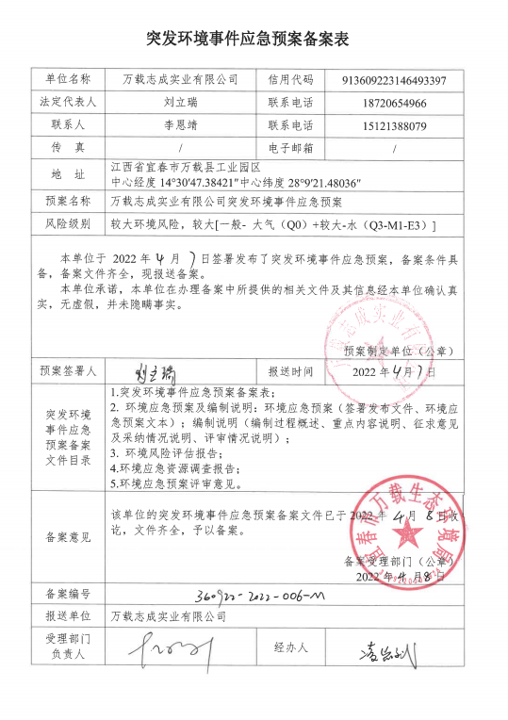  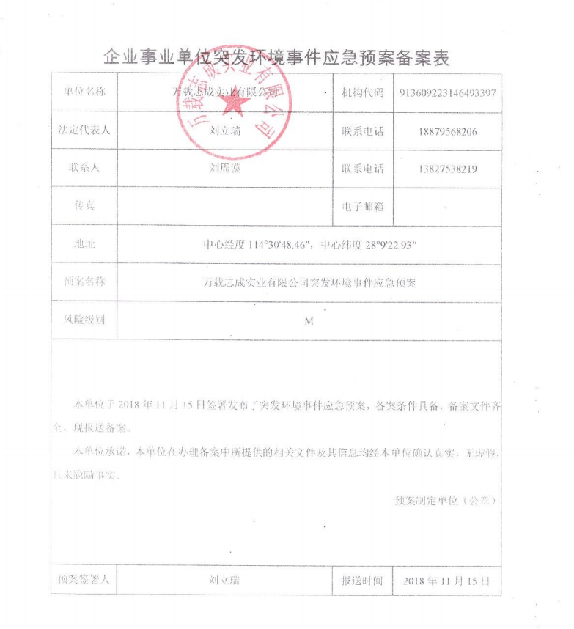

六、环境自行监测方案
主要内容
我司自行监测方案在《全国污染源监测信息管理与共享平台》进行公开，网址https://wryjc.cnemc.cn/，自行监测方案于 2021年 发布执行

七、其他应当公开的环境信息

1.雨水排放口安装有 COD、、pH、流量等在线监测仪并与万载县生态环境并网
2.自愿参加清洁生产审核，2020年通过江西省生态环境厅清洁生产审核
其他应当公开的环境信息
注：

1. 企业事业单位环境信息涉及国家秘密、商业秘密或者个人隐私的，依法可以不公开，法律、法规另有规定的，从其规定。
2021年12 月 31 日

